**猫镜产品使用说明**

目录

一、 包装清单 2

二、 外观 3

1. 正面 3

2. 顶部 4

3. 底部 4

三、 设备参数 5

四、 按键操作 5

五、 指示灯语 6

六、 常用功能 6

1. 拍照 6

2. 录像 8

3. 直播 10

七、 手机APP下载 13

八、 手机APP使用 14

九、 使用小技巧 17

# 包装清单

猫镜相机 x1

产品保修卡 x1

应用下载卡 x1

三脚架装换头 x1

数据线 x1

充电器 x1

相机包 x1

# 外观

## 正面



## 顶部



## 底部



# 设备参数

|  |  |
| --- | --- |
| 相机品牌 | CAT360 |
| 相机型号 | CE-01A |
| 相机类型 | 便携式全景相机 |
| 传感器类型 | CMOS |
| 总像素 | 1000万*2 |
| 镜头视角 | 200度 |
| 照片拍摄 | 支持定时连拍功能，支持分辨率： 4K：3840x1920 2K：2880x1440 1080p：2160x1080 720p：1440x720 |
| 视频拍摄 | 支持分辨率4K、2K、1080p、720p，支持外接MIC。 |
| 视频直播 | 支持分辨率2K、1080p、720p，支持外接MIC。 |
| 存储卡类型 | TF（MicroSD）卡，最大支持128GB容量。 |
| 电池类型 | Li-ion锂离子电池，容量2000mAh。 |
| 续航时间 | 在4K分辨率下录像90分钟。 |
| 外观尺寸 | 90*34.8*44 毫米 |
| 相机重量 | 168克 |

# 按键操作

|  |  |  |
| --- | --- | --- |
| **功能** | **按键** | **操作** |
| 启动 | 电源按键 | 关机状态下，按住2秒 |
| 关机 | 电源按键 | 启动状态下，按住5秒 |
| 睡眠 | 电源按键 | 启动状态下，轻按1下 |
| 唤醒 | 电源按键or拍摄按键 | 睡眠状态下，轻按1下 |
| 视频/照片模式切换 | MODE按键 | 轻按1下 |
| AP/Station模式切换 | Wi-Fi按键 | 轻按1下 |
| 开始/停止录像 | 拍摄按键 | 视频模式下，轻按1下 |
| 开始直播 | 拍摄按键 | 视频模式下，按住3秒 |
| 停止直播 | 拍摄按键 | 直播状态下，轻按1下 |
| 拍摄照片 | 拍摄按键 | 照片模式下，轻按1下 |
| 强制关机 | MODE按键 | 按住10秒 |
| 恢复出厂设置 | 电源按键 + Wi-Fi按键 | 关机状态下，同时按住5秒 |

# 指示灯语

|  |  |  |
| --- | --- | --- |
| **指示灯** | **指示灯语** | **相机状态** |
| 电源指示灯 | 关闭 | 关机 |
| 蓝灯持续闪烁 | 启动中/关机中 |
| 蓝灯常亮 | 待机 |
| 蓝灯常亮 | 充电已满 |
| 红灯常亮 | 充电中 |
| 红灯常亮 | 睡眠状态下充电 |
| 蓝灯闪烁1次 | 唤醒 |
| 红灯持续闪烁 | 电量低 |
| 紫灯持续闪烁 | 固件更新中 |
| 紫灯持续闪烁 | 恢复出厂设置中 |
| 摄像指示灯 | 蓝灯常亮 | 空闲 |
| 红灯持续闪烁 | 录像中 |
| 紫灯持续闪烁 | 存储空间低（小于2GB） |
| 蓝灯持续闪烁 | 直播中 |
| 拍照指示灯 | 蓝灯常亮 | 空闲 |
| 红灯闪烁1次 | 拍摄照片 |
| 紫灯持续闪烁 | 存储空间不足 (小于100MB) |
| Wi-Fi指示灯 | 蓝灯持续闪烁 | AP模式下空闲 |
| 蓝灯常亮 | AP模式下已连接 |
| 红灯持续闪烁 | Station模式下搜索网络 |
| 红灯常亮 | Station模式下已连接 |

# 常用功能

## 拍照

①

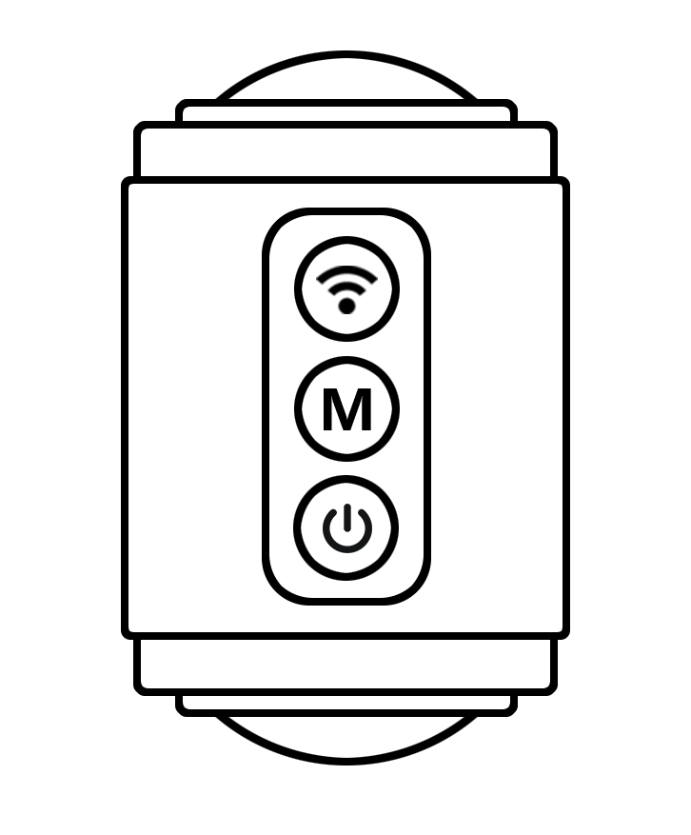

①启动相机：按住相机电源按键2秒，电源指示灯蓝灯闪烁3次后，蓝灯常亮。

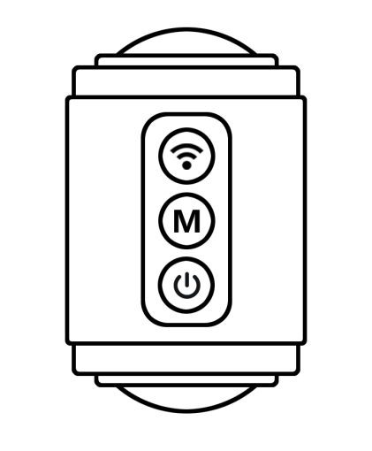

②

②相机切换到照片模式：轻按MODE按键，至拍照指示灯蓝灯常亮。

③

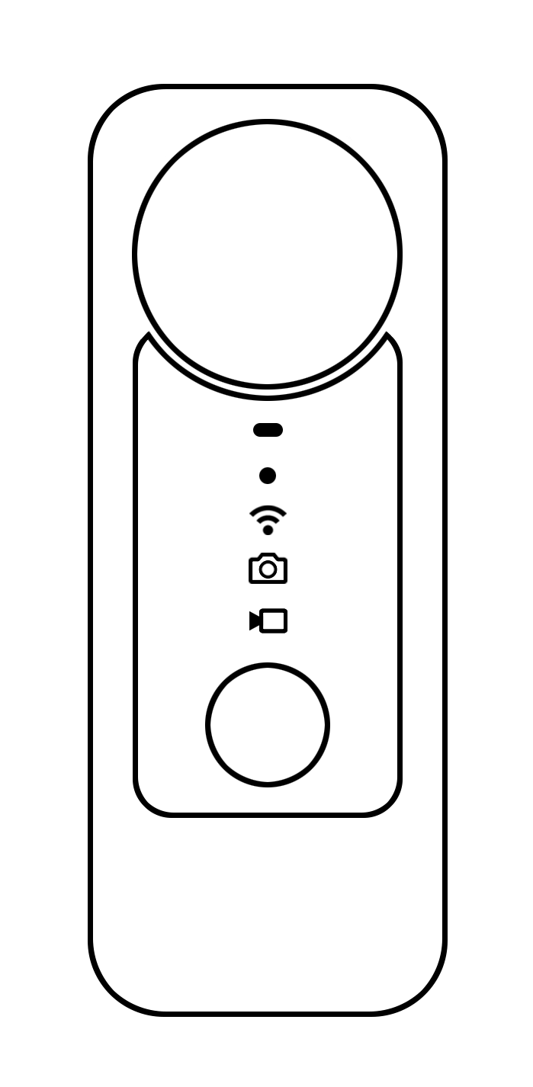

③拍照：每轻按拍摄按键1下，拍照指示灯红灯闪烁1次。

## 录像



①

①启动相机：按住相机电源按键2秒，电源指示灯蓝灯闪烁3次后，蓝灯常亮。



②

②相机切换到视频模式：轻按MODE按键，至摄像指示灯蓝灯常亮。

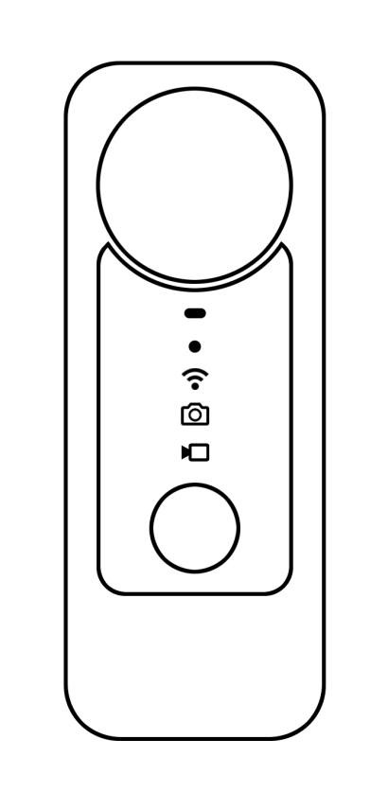

③

③开始录像：轻按拍摄按键1下，摄像指示灯红灯持续闪烁。



④

④停止录像：轻按拍摄按键1下，摄像指示灯蓝灯常亮。

## 直播



①

①启动相机：按住相机电源按键2秒，电源指示灯蓝灯闪烁3次后，蓝灯常亮。



②

②相机切换到AP模式：轻按Wi-Fi按键，至Wi-Fi指示灯蓝灯持续闪烁。

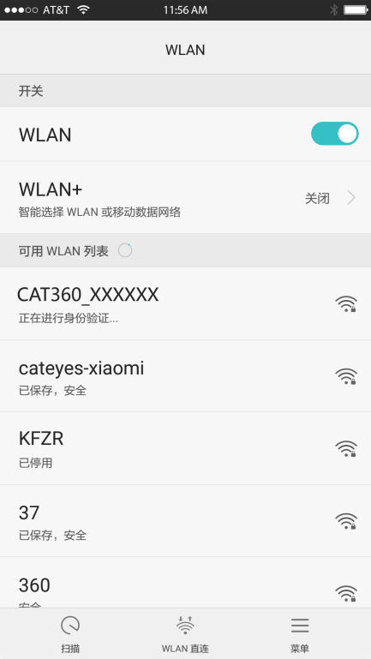

③

③使用手机连接猫镜相机（详见后文“手机APP使用”）至相机的Wi-Fi指示灯蓝色常亮。

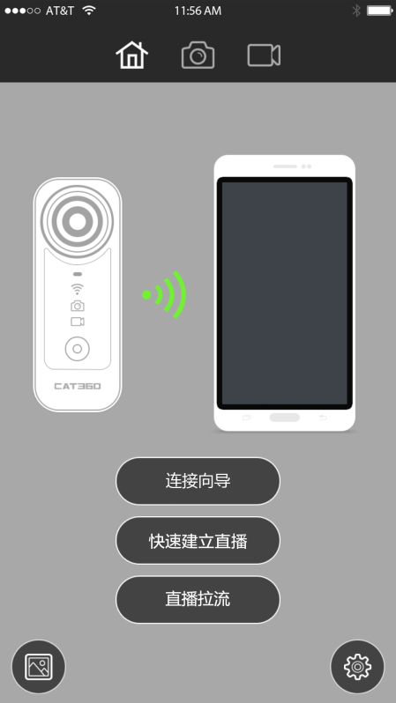

④

④启动猫镜APP，点击“快速建立直播”按钮进入操作界面。

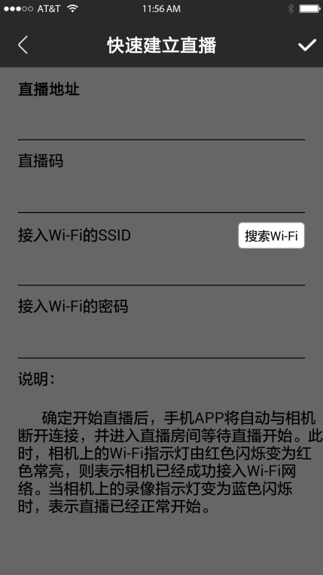

⑤

⑤输入直播推流地址和直播码（需向直播服务的提供商索取），点击“搜索Wi-Fi”按钮选择相机直播时需要接入的Wi-Fi，并填写Wi-Fi密码。



⑥

⑥点击右上角的确认按钮后，手机APP将自动与相机断开连接。此时需观察相机的指示灯，当相机的Wi-Fi指示灯由红色闪烁变为红色常亮时，则表示相机已经成功接入Wi-Fi网络；当相机上的录像指示灯变为蓝色闪烁时，则表示直播已经正常开始。

# 手机APP下载

请先从各个下载平台，下载猫镜APP。

# 手机APP使用

|  |  |
| --- | --- |
|  | 首先启动猫镜相机，确认相机已经开启且处于AP模式（Wi-Fi指示灯蓝色闪烁）。开启手机系统的WLAN管理搜索相机热点。猫镜相机在AP模式下的连接名称默认为“CAT360_XXXXXX”或“CAT360_XXXXXX_5G”，初始密码为00000000，连接方法与连接普通Wi-Fi的方法相同。 |
|  | 手机与相机连接后，猫镜相机的Wi-Fi指示灯应为蓝色常亮。启动猫镜APP，可以在APP首页看到绿色信号标记，表示猫镜APP已经成功与猫镜相机建立了连接。若首页显示信号中断标记，则退出猫镜APP，重复上一步骤。 |
|  | 手机与猫镜相机建立连接后，点击界面上方中间的拍照按钮，将进入拍照界面。用户可在拍照界面中实时查看到猫镜相机采集到的图像，并可进行拍照、调整白平衡、转换室内或户外模式等操作。 |
|  | 手机与猫镜相机建立连接后，点击界面上方右侧的录像按钮，将进入录像界面。用户可在录像界面中进行录像控制操作。录像过程中，猫镜手机APP将无法获取猫镜相机的实时图像，此为正常现象。 |
|  | 点击主界面左下角的按钮可进入相册页面，在此页面中可查看手机和猫镜相机中的全景照片和全景视频，并可进行预览、播放、长按删除等操作。 |
|  | 点击主界面右下角的按钮可进入设置页面，在此页面中可设置修改手机连接猫镜相机的相机名称和连接密码（AP模式）；设置修改猫镜相机连接公网Wi-Fi的SSID和密码（Station模式，用于猫镜相机进行联网直播），设置修改拍照、录像、直播、预览的分辨率等其他参数。 |

# 使用小技巧

TIP 1：使用全景相机前，应先检查相机的一对镜头是否清洁。指纹、油污等污渍将会使相机拍摄出的内容变得模糊，应使用镜头布将污渍轻轻擦拭掉后再使用相机。

TIP 2：使用全景相机时，相机侧面的人或景物尽量保持在1m以上的距离，因为相机的侧面是拼接线，且拼接是有安全距离的，距离太近会造成拍摄物体的画面被挤压，应该尽量让重要的人或景物正对着镜头。

TIP 3：使用全景相机时，相机的高度应尽量与拍摄者眼睛的高度相同，这样才能在观看视频时有“身临其境”的沉浸感。相机摆放过高，观看时将感觉是“巨人的视角”；相机摆放过低，观看时则感觉是“霍比特人的视角”。

TIP 4：使用全景相机拍照或录像时，应首先检查是否插入了外置TF（Micro SD）卡。

TIP 5：拍摄全景视频或进行全景直播时，由于相机的散热风筒导流功率较大，相机的内置MIC容易采集到明显的风噪，建议使用外置MIC放置在距离相机散热孔30cm以上的位置进行收音。

TIP 6：拍摄全景视频或进行全景直播前，请先使用猫镜APP确认相机的电量是否充足。当相机电池的电量低于5%时，为保护相机的硬件和系统，录像和直播功能会“罢工”。有条件的可以在拍摄全景视频或进行全景直播时始终保持相机处于充电状态。

TIP 7：由于市场上的USB充电设备鱼龙混杂，规格各异。请尽量使用猫镜原厂的充电器和数据线为相机充电。使用低功率或劣质的充电器、数据线为相机充电，有可能出现无法充电的现象，甚至对相机的硬件造成损害。

TIP 8：猫镜相机的正常工作温度在-10°到60°之间，温度过低或过高都可能导致相机无法进行正常工作。同时，由于相机的金属框架两侧有散热孔，使用中应严格注意防水防沙。